Автономный голосовой ассистент

автор проекта Корчагин Алексей

Мне стало интересно разобраться в том, как работают программы подобные "Siri" и "Алиса".
Была поставлена цель, создать аналог на питоне, но с важным отличием, работой без доступа в интернет. Первая отвечает за распознавание текста с микрофона, вторая за обработку ответа. Так как обе требуют довольно много переменных в качестве настройки, которые должен менять пользователь, их я поместил в БЗ и в последующем разработал комфортный интерфейс.
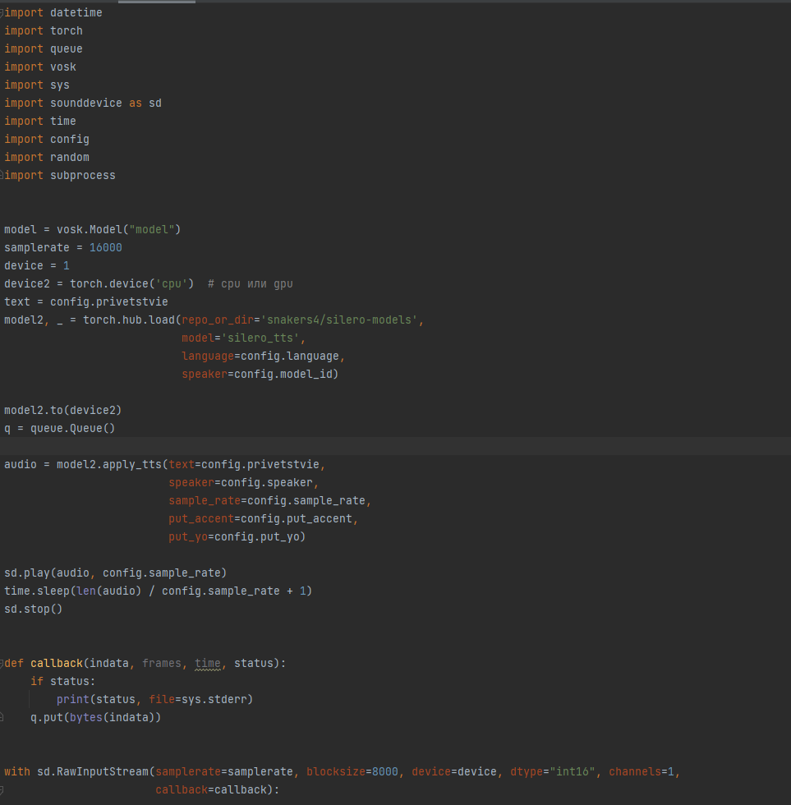
первая версия программы

Реализована идея довольно просто. Сначала мы записываем аудио с микрофона и передаём его библиотеке Vosk, которая конвертирует его в строку, качество и скорость обработки зависит от выбранной модели. Далее программы анализирует полученную строку на наличие строк "зацепок", исходя из которых в последующем собирает ответ. Последним шагом идёт озвучивание и проигрывание текста с помощью silero. Все необходимые настройки программа импортирует из БД, которая легко редактируется из встроенного интерфейса. Объем используемых библиотек около 150 Мбайт.
Структура базы данных предполагается различная.
1. Для настроек основных параметров:
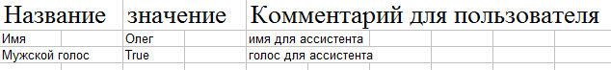
2. Для различных списков:
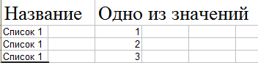

Необходимые библиотеки для запуска: datetime, torch, time, queue, vosk, sys, sounddevice, random, subprocess, sqlite3, PyQt5.

